Práctica 2

**0)Servicio DHCP) 0,5 puntos.** Entra en el panel de administración de CDMon y contesta analizando las entradas de registros DNS:

* Cuáles son los servidores DNS. Indica nombre de dominio, IP y si son públicas /privadas y si son estáticas /dinámicas y por qué.

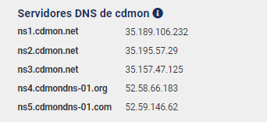

Son ips públicas y son estáticas, los servidores siempre tienen que tener una ip estática y en la gran mayoría de casos son públicas exceptuando servidores privados.

Tienen que ser ips estáticas ya que si están cambiando constantemente de ip es imposible poder usar los servicios ya que no se podrán resolver las peticiones al no encontrar un servidor

* **Igual que el anterior para los servicios de correo entrante.**





Ip publica y estatica

* **Igual que el anterior para los servicios de correo saliente.**



Ip publica y estatica

* **Igual que el anterior para el servicio de transferencia de ficheros.**

Version con ssh con encriptación de mensaje

Ip publica y estatica



Version sin ssh sin ningún tipo de encriptación o seguridad



Con ssh también se pueden manjear ficheros y van encriptados



* **Igual que el anterior para el servicio de alojamiento web.**



Ip publica y estatica

**1) Servicio DNS: (1p) Crea 3 entradas DNS para los servicios SSH, MYSQL y SFTP. (Deben apuntar a la misma IP que el subdominio @ , ftp, www)**

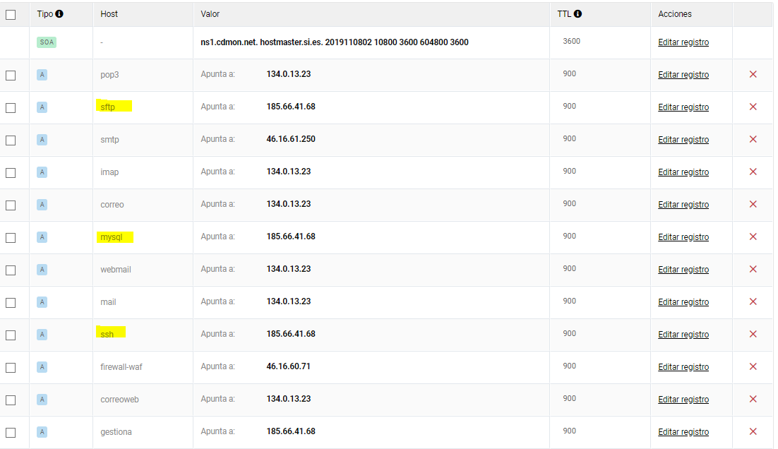

**Realiza una consulta DNS con nslookup a las nuevas entradas DNS**.

ssh.tunombre.com.mialias.net 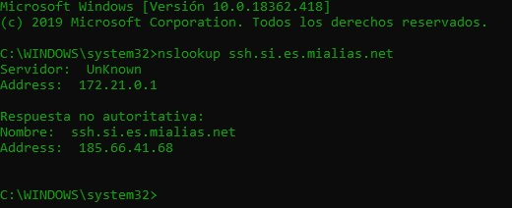

sftp.tunombre.com.mialias.net

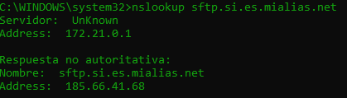

mysql.tunombre.com.mialias.net

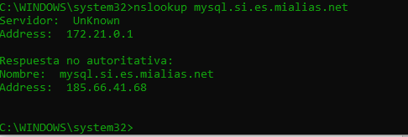

**Observa las IP devueltas en la respuesta**

**2) Servicio SSH: (1p) Activa el servicio SSH y ponle una contraseña, observa la dirección IP del servidor ver si las entradas o subdominios DNS anteriores son correctas.**

**Accede con algún cliente SSH (consola en GNU/Linux: ssh usuariossh@ssh.tudominio.com.mialias.net**

**o Putty desde Windows) al servidor SSH.**

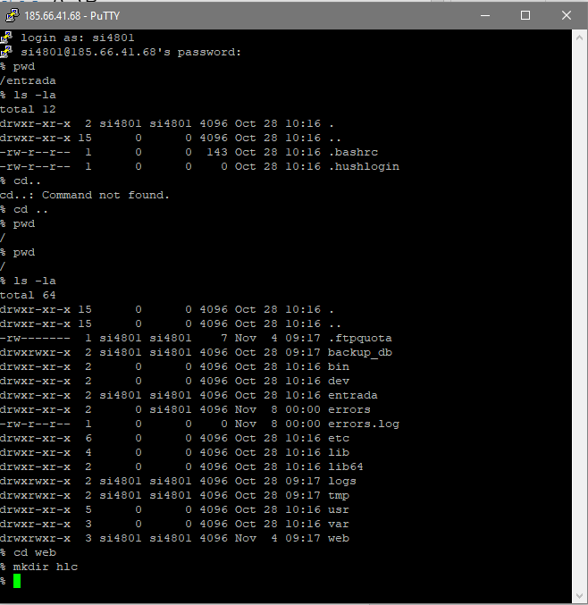

**Ejecutaremos algunos comandos como:**

Pwd // saber la ruta o directorio en la que estamos

ls –la //muestra todos los ficheros con detalles y los ficheros ocultos

cd .. //volver a un directorio anterior

pwd // saber la ruta o directorio en el que estamos

cd .. //volver a un directorio anterior

pwd // saber la ruta o directorio en el que estamos

ls –la //muestra todos los ficheros con detalles y los ficheros ocultos

cd web //entrar en el directorio web

mkdir hlc // crear una carpeta hlc en el directorio en el que estamos

**Comenta qué acciones hemos realizado en el servidor mediante estos comandos.**

**De qué tipo de sistema operativo son estos comandos.**

Linux

**¿Si ejecutamos varias veces cd .. a qué directorio llegamos? ¿es la raíz del servidor o de nuestra cuenta de usuario?**

La del usuario

**Ejecuta el siguiente comando para descargar un proyecto web de un tercero:**

wget http://victorroblesweb.es/wp-content/uploads/2014/07/ejemplo-php-poo-mvc.zip

unzip ejemplo-php-poo-mvc.zip

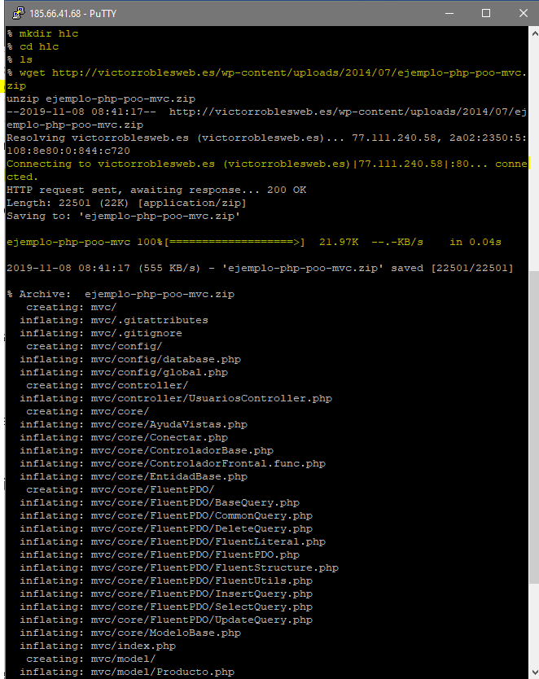

ls

exit

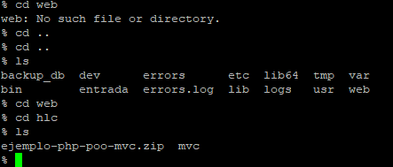

**¿Qué realizan estos comandos? observa el resultado en las carpetas del servidor**

Descargan un proyecto de otra web al directorio directo del servidor

Documentación de proyecto MVC en PHP

<https://victorroblesweb.es/2014/07/15/ejemplo-php-poo-mvc/>

**3) Servicio FTP: (1p)**

**Conéctate al servidor FTP mediante distintos clientes FTP, pedirá siempre usuario y contraseña que deberás de ver en las opciones del hosting. CDMon crea un usuario con contraseña al crear la cuenta:**

**- Consola de comandos: comando ftp ftp.tunombre.com.mialias.net. Descarga un fichero.**

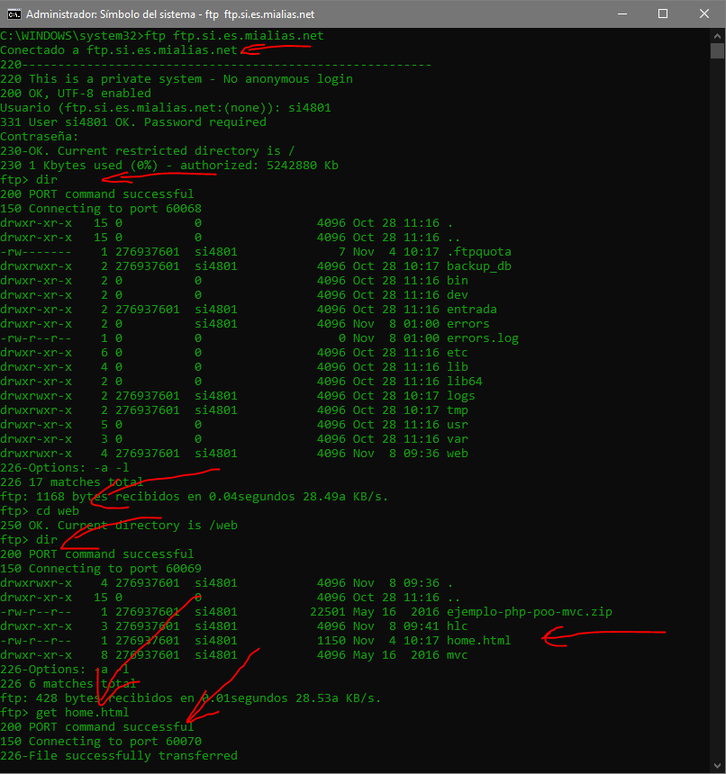

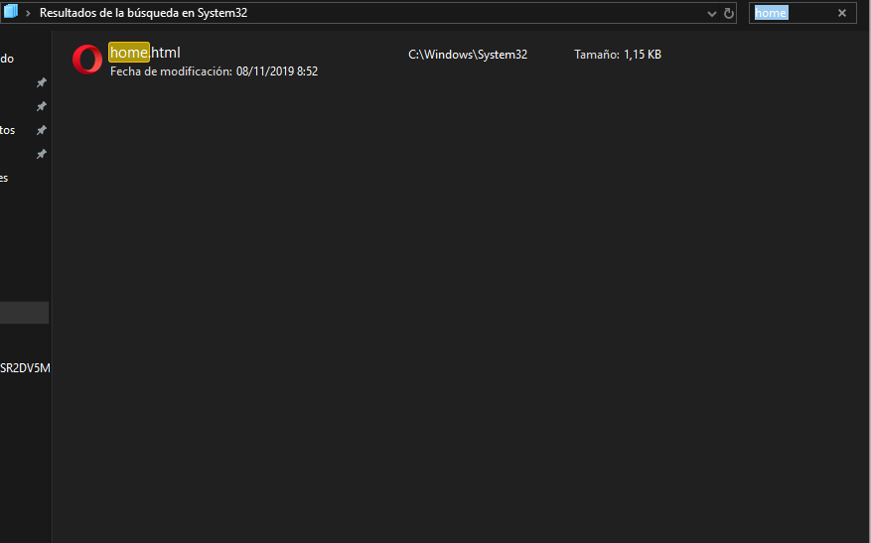

**- Explorador de archivos: En la barra de direcciones o en Conectar con servidor indica:**

**ftp://ftp.tunombre.com.mialias.net**

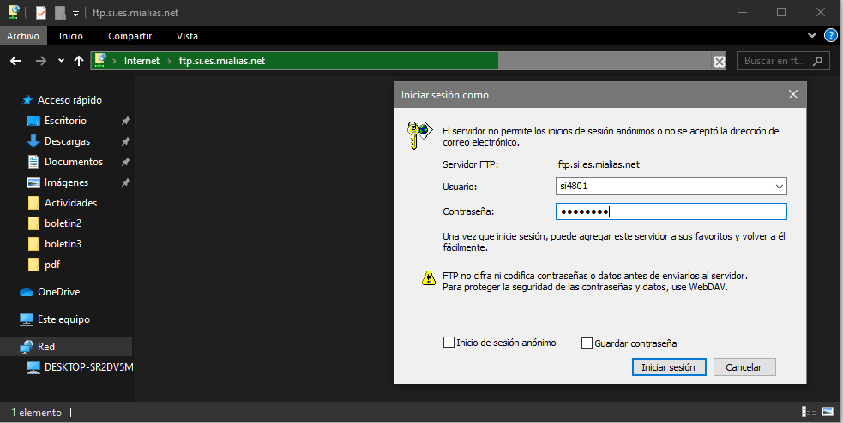

**Sube un fichero php dentro de hlc**

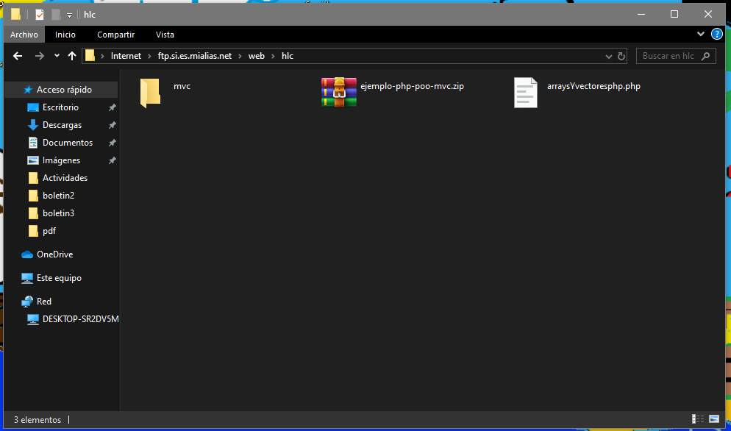

Tan fácil como arrastrar el fichero desde el escritorio a la carpeta web/hlc de nuestro servidor

**- Aplicación específica cliente FTP: Descarga e instala Filezilla Client. Sube un fichero php dentro de hlc**

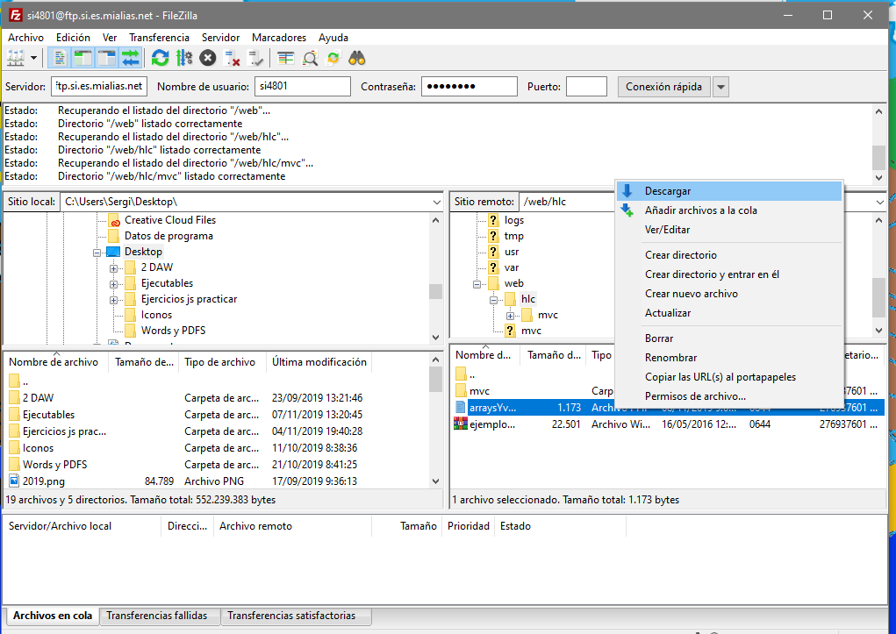

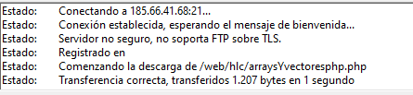



**Sube y descarga por FTP distintos archivos php y un proyecto web en PHP, a la carpeta creada hlc dentro de /web. La carpeta /web dentro del servidor, es la raíz del servicio HTTP.**

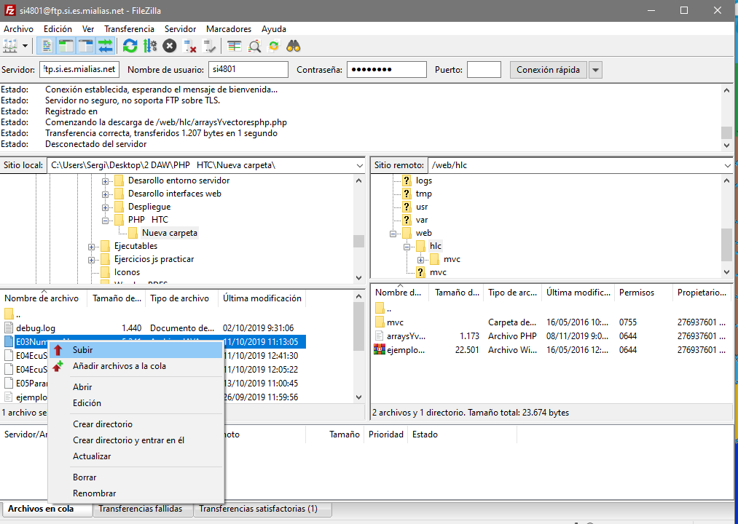

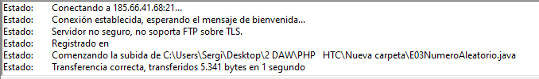

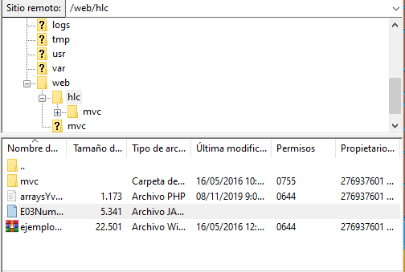

**Accede mediante el gestor web FTP del panel de administrador del hosting. con tu usuario y contraseña FTP a la carpeta web, y visualiza los archivos subidos anteriormente por los otros clientes FTP. ¿Es seguro este acceso?**

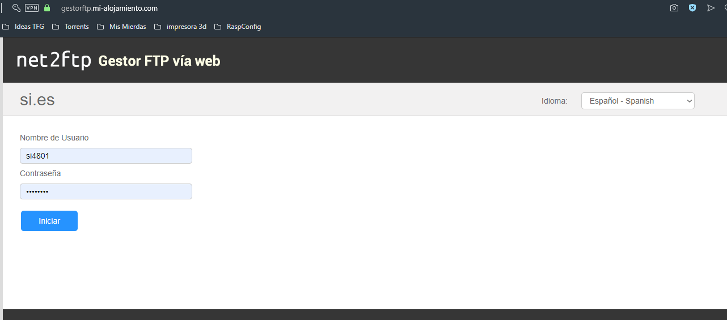

Es seguro ya que tiene un certificado digital de seguridad (el candado de la url) es https

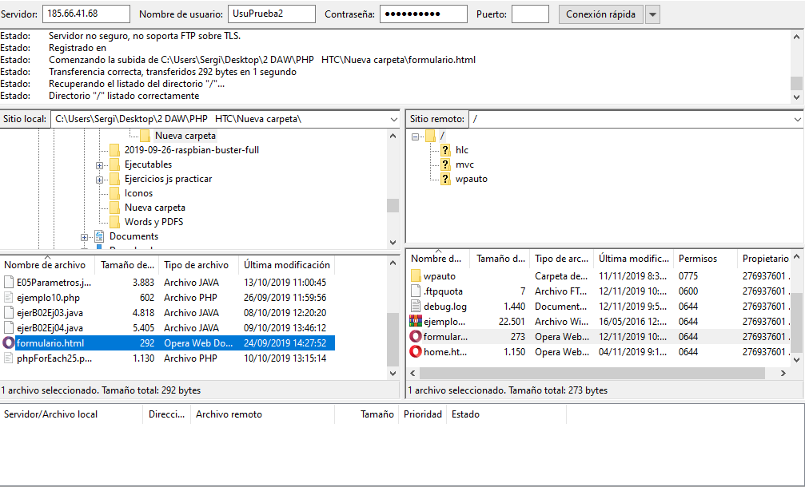

Subimos un fichero con otra cuenta de usuario FTP

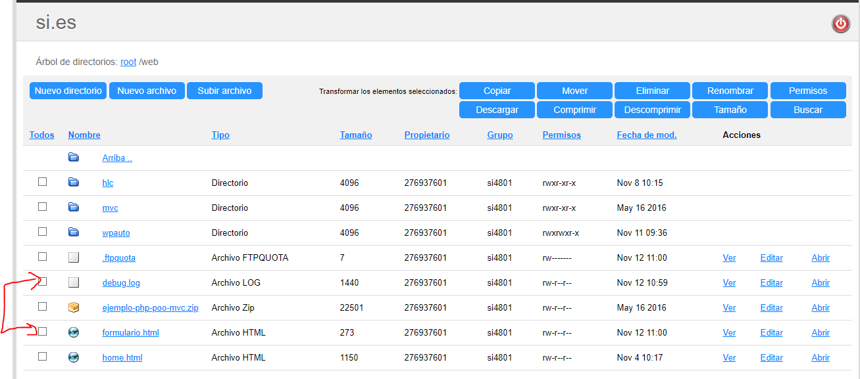

Podemos observar que si se pueden visualizar

**¿Cuál es la diferencia a nivel de seguridad con respecto a lo realizado en la cuestión anterior? Preferentemente ¿qué servicio emplearías?**

Todas son seguras depende del método que utilices mientras tengan encriptación , lo mas cómodo es sin duda filezilla por tener un entorno grafico

**¿Qué puertos usas en los apartados 2 y 3 en el servidor?¿y en el cliente?**

22 shh y 21 del servidor para recibir y enviar información y en el cliente cualquier puerto por encima del 1024

**4)Servicio HTTP. (1p)** Accede a los distintos archivos subidos mediante un cliente HTTP (o navegador web), indica 4 URLs de distintos archivos alojados en el servidor en las distintas carpetas indicadas en puntos anteriores.

**5)Instalación CMS manual y automática**. Realiza la instalación de un CMS como Prestashop en una subcarpeta específica (por ejemplo, tiendamanual) y un Wordpress en otra subcarpeta (por ejemplo, wpauto).

Accede al panel de administración (carpeta de administración con usuario y contraseña que tengas para administración) de cada CMS, intenta modificar la plantilla de la portada y modifica un par de artículos o productos.

La instalación se deberá realizar una mediante procedimiento de instalación automática (Wordpress) y otra de forma manual Prestashop:

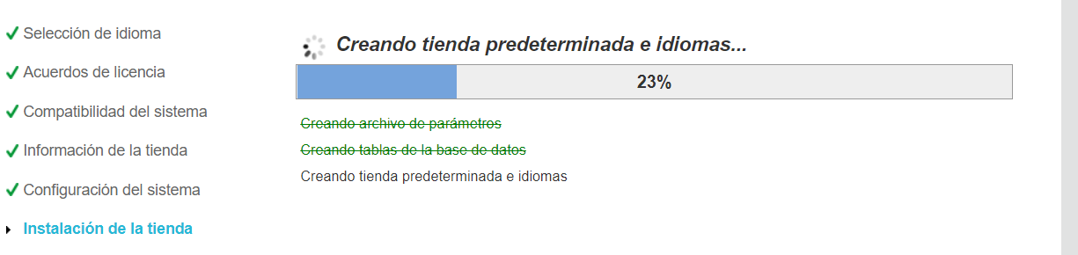

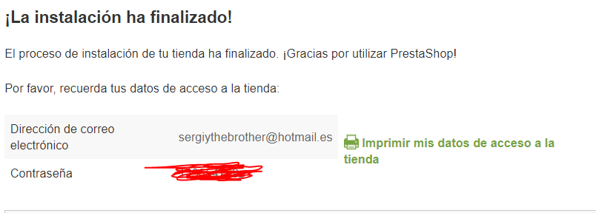

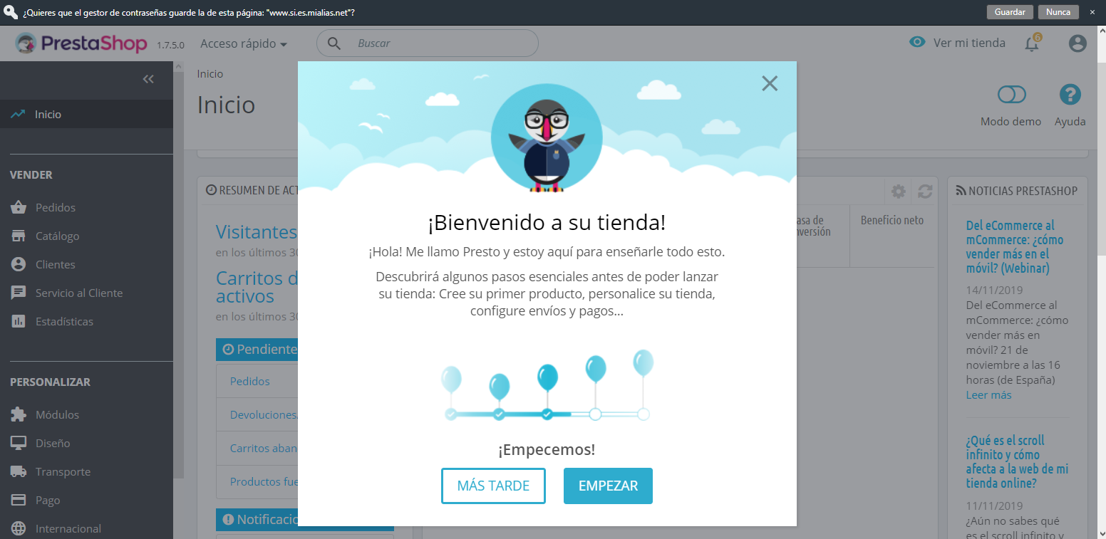

(descargando el CMS en bruto + subirlo al hosting de forma segura si es posible (sFTP o HTTPs) o bien con SSH + wget + unzip + crear base de datos + realizar la instalación vía web).

La base de datos creada al ser un servidor compartido deberá tener un nombre específico por ejemplo puedes usar:

Tuusuariomysqltienda

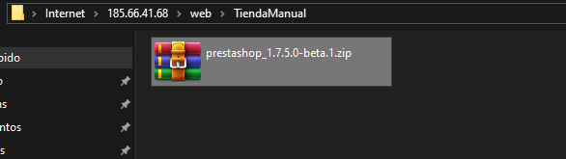

Indica la URL de acceso al front-office o página pública de cada CMS (1,5p)

Indica la URL de acceso al back-office o página privada de administración de cada gestor de contenido o CMS. (2p)

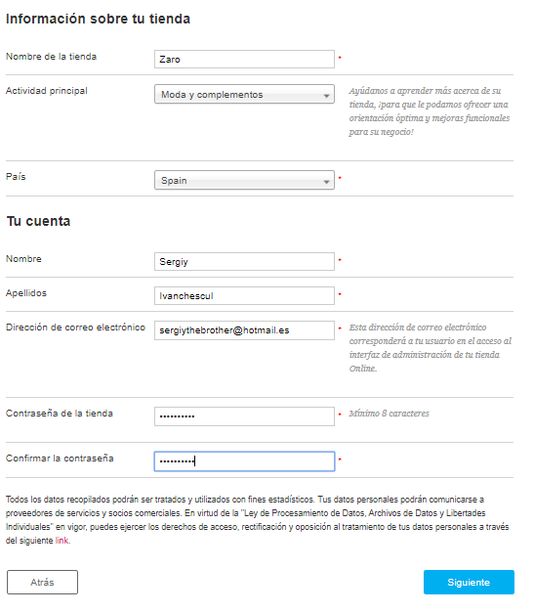

**¿Cuál es la versión que has instalado a través del instalador automático del hosting?**

Versión es la 1.7.5

**Entra en la página oficial de descarga de Prestashop - Wordpress ¿Cuál es la versión última del CMS? ¿Cómo podrías instalar está versión manualmente? Indica los pasos a seguir analizando el siguiente manual:**

La ultima versión es 1.7.6

**¿Puedes actualizar la versión de Prestashop o Wordpress desde el propio panel de administración? Realiza la actualización.**

Me ha sido imposible actualizar el prestashop , debido que salta errores con la nueva version

**¿Te parece interesante para la construcción de páginas web este método o te parece más personalizable editarlas personalmente en HTML directamente?**

Es mas comodo debido que es todo muy visual y puedes crear una web prácticamente sin saber nada de lenguaje de marcado

**7)Análisis de servicios. 1p. Observa mediante el gestor de archivos FTP la estructura de archivos y carpetas del gestor de contenidos o CMS.**

**¿Existe la carpeta admin?**

Si existe

**¿Existe la carpeta install? ¿Qué extensión tienen los archivos? Explica los fundamentos de este tipo de archivos**

La carpeta install existía a la hora de instalar el prestashop luego se debe eliminar ya que causa conflicto y por seguridad

**¿Cuántas bases de datos existen en el sistema?**

1 la de prestahsop sin contar la del wordpres

**¿Cuántas tablas y con qué prefijo se han nombrado? ¿Cuál es el usuario y contraseña de acceso a la base de datos?**

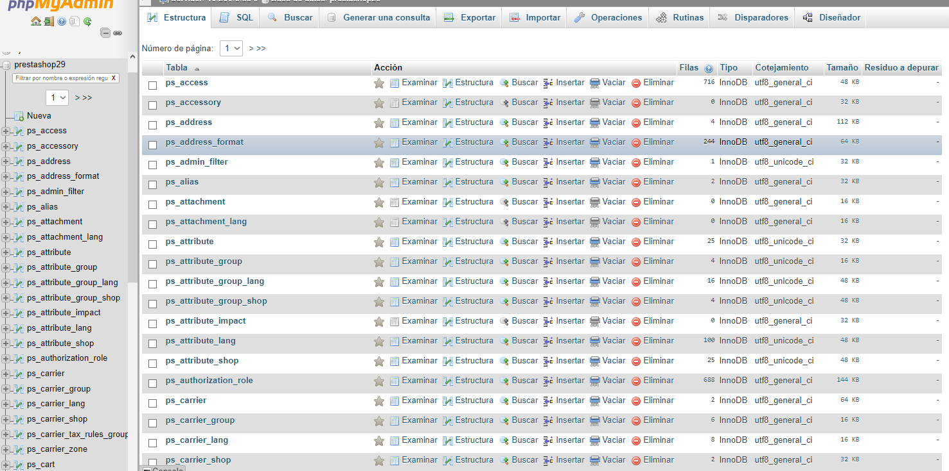

**Prefijo ps de prestashop**

**Wordpress:**

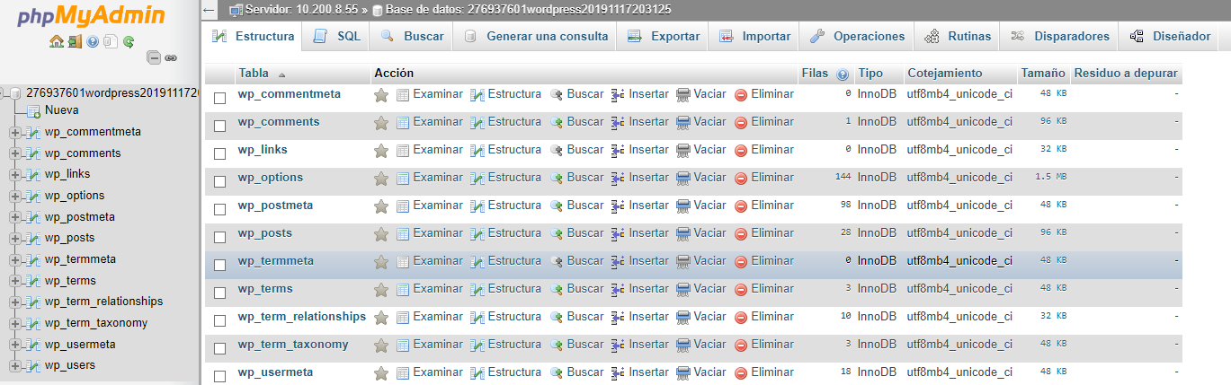

**Wp de wordpress**

**Usuario MYSQL:mysi9313**

**Contraseña MYSQL:4QGj4KA6**

**Crea un usuario de base de datos con acceso remoto y permisos adecuados sobre las 2 bases de datos de los 2 CMS.**

**Deberás acceder a ellas mediante Mysql Workbench**

**Usuario MYSQL:mysqlEx**

**Contraseña MYSQL:\*\*\*\*\*\*\*\*\***

**8)Control y administración de credenciales y servicios. 1p.** Realizar una tabla resumen donde se muestren en filas los servicios empleados en la práctica: administración de CDmon, HTTP, FTP, SSH, sFTP, Mysql (y aplicaciones web prestashop manual y wordpress automático) y en columnas (SI/NO) es seguro, usuario y password utilizado (el password puede ser abreviado, si es uno personal habitualmente usado), puerto que maneja o en el que escucha el servidor.

|  |  |  |  |  |
| --- | --- | --- | --- | --- |
| Sobre que | Usuario | Contraseña | Es seguro | Puerto |
| CDMON | xhetos1 | ******** | SI | 80 |
| WEB DOMINIO | sioesz521 | oL3KQwb8 | SI | 80 |
| FTP | si4801 | 4QGj4KA6 | NO | 21/22 |
| SFTP | si4801 | ******** | SI | 21/22 |
| MYSQL | mysi9313 | 4QGj4KA6 | SI | 3306 |
| mysqlEx | mysqlEx | ******** | SI | 3309 |
| wordpress | * 0c9bce6d20 | * 8yx15FxZ | SI | 80 |
| SSH | si4801 | ******** | SI | 403 |